学号： 姓名： 得分：

1. 有三种不同处理器P1/P2/P3执行同样的指令集，P1的时钟频率3Ghz，CPI=1.5；P2为2.5Ghz,CPI=1.0; P3为4Ghz，CPI=2.2。1）如果按每秒执行的指令数为标准，那个处理器性能最高？2）如果每个处理器都执行10秒的程序，它们的执行的时钟周期数和指令数是多少？3）我们试图将时间减少30%，但这会引起CPI增加20%。问：时钟频率应该多少才能达到减少30%的目的？
2. 请画出单周期数据通路中的地址更新电路

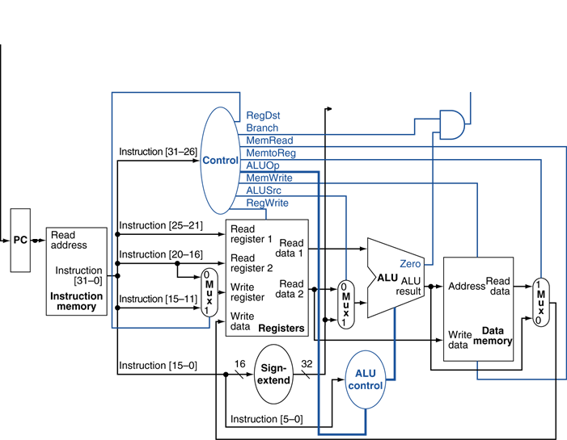

1. 在第2题给出的在单周期数据通路上执行add t0,t1,s2时，假设t0/t1/s2寄存器值分别为10/15/20，请问寄存器部件read read register1和register2输入的数值是什么？ Read data2输出的数值多少？
2. 对于第2题给出的在单周期数据通路，请完成控制部件的真值表：

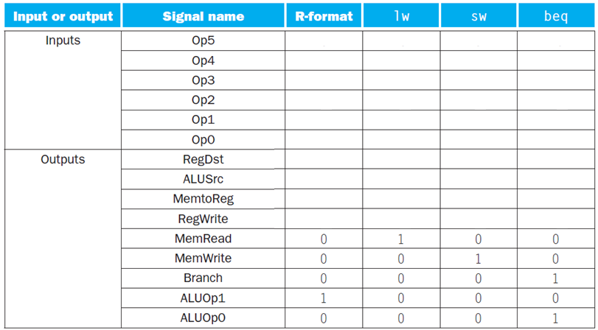

1. 将以下代码翻译成C代码，假定t1存放c语言整数变量i，s2存放整数变量result，s0存放整数数组MemArray起始地址。



$zero

6 请写出实现以下C语言代码所需的MIPS指令序列

int i,b=0;

do { b=b+2;

i=i-1;

}while (i>0)